**BÀI 5: LUYỆN TẬP**

**TÍNH CHẤT HÓA HỌC CỦA OXIDE VÀ ACID**

1. **KIẾN THỨC CẦN NHỚ:**
2. 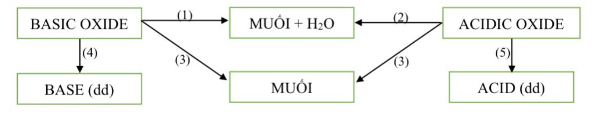TCHH của oxide

|  |  |
| --- | --- |
| **TÍNH CHẤT HÓA HỌC** | **VÍ DỤ MINH HỌA** |
| (1) |  |
| (2) |  |
| (3) |  |
| (4) |  |
| (5) |  |

1. 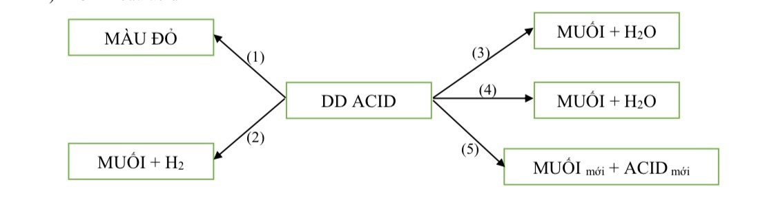TCHH của acid

|  |  |
| --- | --- |
| **TÍNH CHẤT HÓA HỌC** | **VÍ DỤ MINH HỌA** |
| (1) |  |
| (2) |  |
| (3) |  |
| (4) |  |
| (5) |  |

1. **BÀI TẬP:**

Hoàn thành các bài 1, 2, 3, 4, 5 trang 21 Sgk

**DẶN DÒ:**

* Học lại TCHH của oxide và acid
* Hoàn thành các BT
* Xem trước bài 6 TH

**BÀI 6: THỰC HÀNH:**

**TÍNH CHẤT HÓA HỌC CỦA OXIDE VÀ ACID**

Các em hãy xem các đoạn phim thí nghiệm, rồi hoàn thành phần tường trình

1. Phản ứng của calcium oxide với nước

<https://www.youtube.com/watch?v=bicHM679AEY>

1. Phản ứng của diphosphorus pentoxide

<https://www.youtube.com/watch?v=299yQDuxRUU&t=1s>

1. Nhận biết các dung dịch

<https://www.youtube.com/watch?v=_x8_whsCCEY>

* **Sau khi xem thì các em hoàn thành các câu hỏi sau:**

*Câu hỏi 1:* Mô tả hiện tượng khi cho nước tác dụng với vôi sống (có chứa calcium oxide).

Viết PTHH

*Trả lời:*

PTHH:

*Câu hỏi 2:* Cho biết sự đổi màu của dung dịch. Kết luận về TCHH của CaO, viết PTHH

*Trả lời:*

TCHH của CaO là

PTHH:

*Câu hỏi 3:* Mô tả hiện tượng khi đốt Phosphorus trong lọ, rồi cho nước vào lắc lên. Sau đó cho mẫu giấy quỳ tím vào. Viết PTHH xảy ra

*Trả lời:*

PTHH

*Câu hỏi 4:* Trình bày cách nhận biết